FACULDADE DE TECNOLOGIA DE SÃO JOSÉ DOS CAMPOS

FATEC PROFESSOR JESSEN VIDAL

Leandro Aparecido de Oliveira

Software de Controle de Despesas Recorrentes
no Fluxo de Caixa

Orientador: GIULIANO ARAUJO BERTOTI

São José dos Campos
2022

SUMÁRIO
1. Introdução 3
1.1 Definição do problema 3
1.2 Objetivo 4
2. Desenvolvimento 5
1.3 Arquitetura 5
1.4 Modelo de Dados 5
1.5 Detalhes 10
3. Resultados e Discussão 14

Introdução

O objetivo do presente trabalho consiste em detalhar a solução que foi desenvolvida para a empresa COMPSIS Sistemas e Computadores Ltda., para o atendimento de algumas necessidades do departamento financeiro visando controlar a variação de valores em seu fluxo de caixa originadas de despesas recorrentes que não possuíam um acompanhamento efetivo por conta de limitações tecnológicas do ERP usado pela empresa, o que causava também um acúmulo de tarefas no departamento de compras e a falta de autorização para alterar valores pré-estabelecidos no planejamento, o que pode ser considerado um risco do processo.

Definição do problema
A empresa precisa visualizar no fluxo de caixa, em vários períodos de até 2 anos à frente, diversas despesas que são regulares como licenças de softwares, telefonia fixa, celulares, assinaturas de serviços, contas de energia, água etc. Para isso é utilizado a funcionalidade de Solicitação de Compras (SCs) do módulo de Compras do ERP, no entanto, devido as dificuldades identificadas manter a solução atualmente em uso acarretaria os seguintes problemas.

- Custo de Licenças ao usar o ERP;
Acessar o ERP apenas para essa finalidade consomem licenças que possuem um custo mensal;

- Acompanhamento por parte dos responsáveis
Atualmente cada gestor de departamento inclui as suas SCs, uma para cada período com os valores respectivos de cada mês, esse trabalho uma vez feito, não recebe acompanhamento, já que a fatura é recebida posteriormente pelo departamento de compras e esse dá sequência no processo, muitas vezes sem perceber quando há variação no valor contratado, por desconhecer os detalhes do contrato de aquisição dos serviços.

- Falha humana na correta classificação destas despesas
Ocorrem muitos retrabalhos e consequentemente falhas no planejamento por conta de erros no momento da classificação das despesas, todas as tabelas do ERP necessárias para a inclusão da solicitação de compras fica acessível e sem filtros, e há cadastros gigantescos disponíveis para busca e uso, como o de produtos, centro de custos e contas orçamentárias, e os usuários têm dificuldades de localizar o registro correto ou se confundem e causam um problema para os demais departamentos que vão fazer do cadastro da SC contendo erros. Quando algum erro é percebido posteriormente, a correção efetuada cria um outro problema de desalinhamento entre o registro original (que é excluído) que constava na forma de “planejado” no fluxo de caixa e o novo registro “realizado” com cadastros como “produto”, “conta” etc. diferentes, já que foram alterados.

- Sobrecarga do departamento de compras;
O analista de compras precisa transformar a SC em Pedido de Compra, tendo que ajustar os valores desta nesse momento, gerando com isso uma variação no valor planejado no fluxo de caixa, depois ele realiza o lançamento da Pré-Nota com base no Pedido de Compras e envia a fatura em pdf para o Departamento Fiscal;

- Falta de controle quando há variação nos valores planejados
Quando o Comprador percebe que o valor da fatura recebida é diferente do valor da SC, ele efetua a correção da SC diretamente criando uma variação no Fluxo de Caixa. Os responsáveis por essas contas de consumo, não acompanham o recebimento dessas faturas e não ficam sabendo da alteração de valor. O Departamento financeiro enfrenta dificuldades para acompanhar a realização do planejamento, já que os valores sofrem variação regularmente;

Objetivo
Para solucionar os problemas detalhados acima a solução é a construção de um Software que fará a intermediação com os gestores e analistas do departamento financeiro. Detalhamos abaixo como este software deve solucionar cada problema elencado.

a) Custo de Licenças ao usar o ERP;
Esse software deverá ser acessado via navegador para que os responsáveis de cada departamento façam o lançamento e manutenção das despesas recorrentes. Nesse sistema será feito a inclusão das SCs diretamente no banco de dados do ERP, economizando licenças;

b) Acompanhamento por parte dos responsáveis
Ao chegar a fatura dos serviços, os responsáveis de cada departamento fariam o lançamento do valor da fatura (anexando também o documento em formato pdf), e no caso de variação de valor (acima de um determinado percentual), o sistema forçaria a solicitação de “permissão de ajuste de valor” que é um email para os responsáveis do departamento financeiro, que devem acessar o sistema e fazer a autorização dessa variação. Uma vez autorizado, o sistema permite o lançamento do valor com o ajuste, este lançamento produz no ERP a baixa da SC e a inclusão direta da Pré-Nota, dispensando o processo de inclusão Pedido de Compras bem como o envolvimento do Analista de Compras.

c) Falha humana na correta classificação destas despesas
Esse software fará a uso de uma modelagem específica listando para cada usuário logado quais contas orçamentárias ele pode utilizar, e depois para cada conta orçamentária quais são os produtos permitidos, dessa forma o usuário terá acesso apenas a poucos cadastros, apenas os necessários para a inclusão da despesa do seu departamento.

d) Sobrecarga do departamento de compras;
O departamento de compras não precisará mais se envolver nesse processo, já que os responsáveis pela inclusão da SC também farão o acompanhamento da mesma e a confirmação do registro depois de realizado o que incluirá a fatura diretamente para o departamento fiscal em forma de Pré-Nota, isso gerará uma economia de 20% das horas que um analista de compras gasta atualmente com esse processo.

- Falta de controle quando há variação nos valores planejados
Uma vez que quando houver variação de valor acima de 10% o processo somente prosseguirá após a aprovação por um analista financeiro, estes já estarão cientes e poderão tomar as providencias necessárias para ajustar o impacto na provisão de verbas para este aumento de despesa, além do que a justificativa, data e hora da aprovação ficará gravado para posterior auditoria e demonstração das causas das variações para a direção da empresa.

- Melhoria contínua
Além dos pontos acima que vão ao encontro dos problemas listados incialmente é possível um ganho de performance no processo de planejamento ao estudar os dados extraídos da aplicação, essas informações podem ser úteis para alta gestão adotar planos e diretrizes a fim de melhorar continuamente o processo de planejamento

Desenvolvimento

Arquitetura
O Sistema é composto pelo front-end desenvolvido utilizando o framework Angular e o back-end (isto é, a API contendo os serviços contendo as regras de negócio) foram desenvolvidos dentro do ERP “Protheus” da TOTVS que é utilizado pela empresa. Os detalhes da integração estão detalhados na modelagem abaixo.

Modelo de Dados
Figura 1 – Modelo de Relacionamento das Entidades
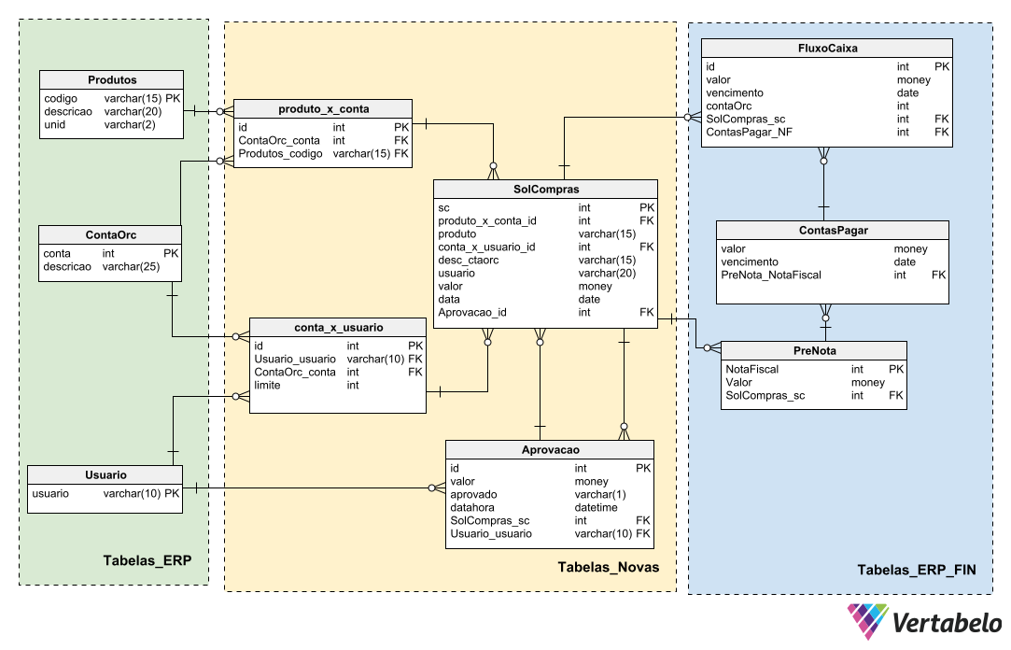

Figura 2 - Tela Inicial de Acesso à aplicação
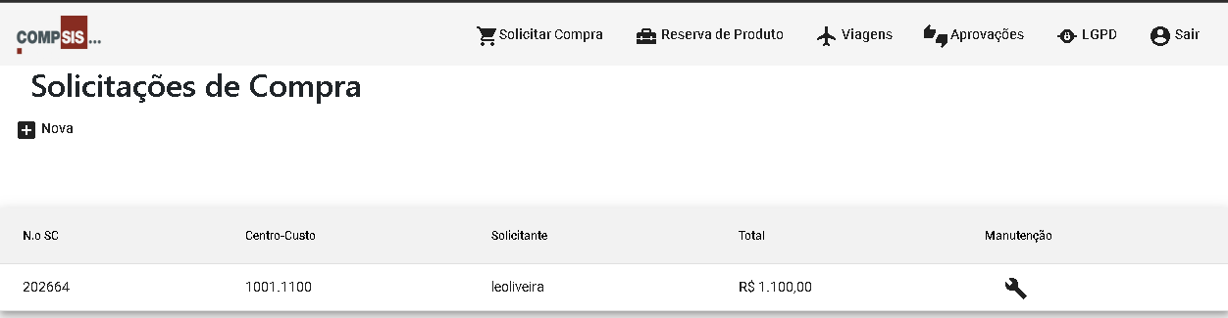

Figura 3 - Acesso ao sistema de “Solicitação de Compras”
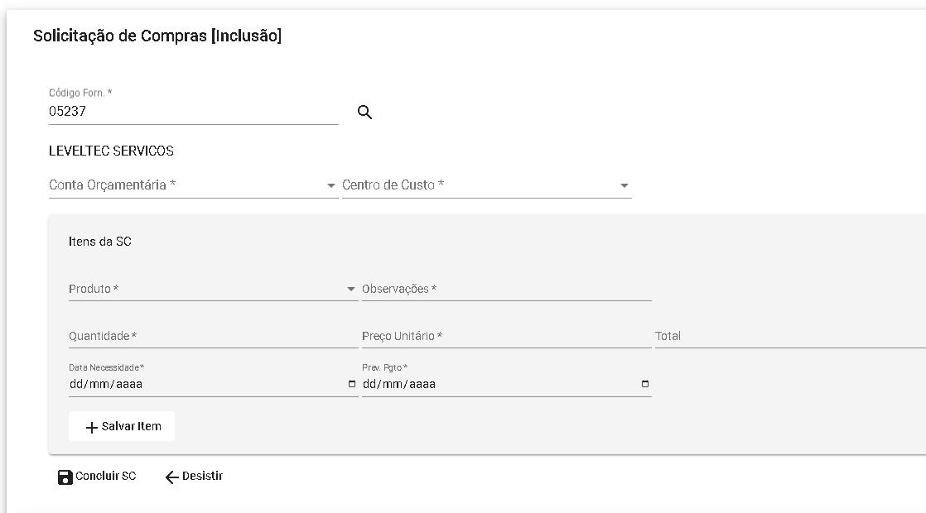

Figura 4 - Tela de Busca do Fornecedor
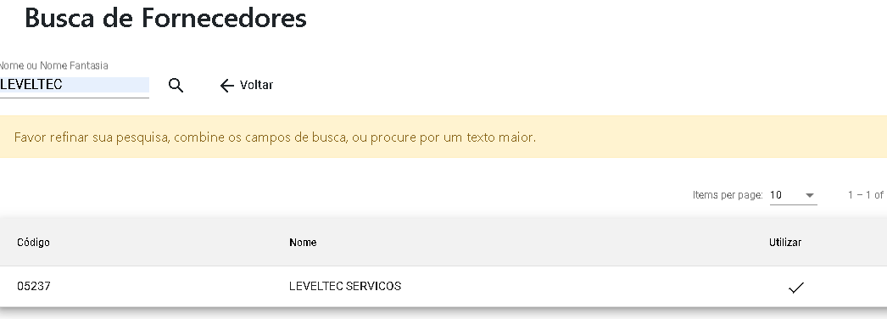

Ao selecionar a conta orçamentária, as opções de escolha em “Produtos” ficam filtradas exibindo apenas os produtos relacionados com a conta selecionada.

Figura 5 - Tela de inclusão fazendo uso do recurso dos filtros
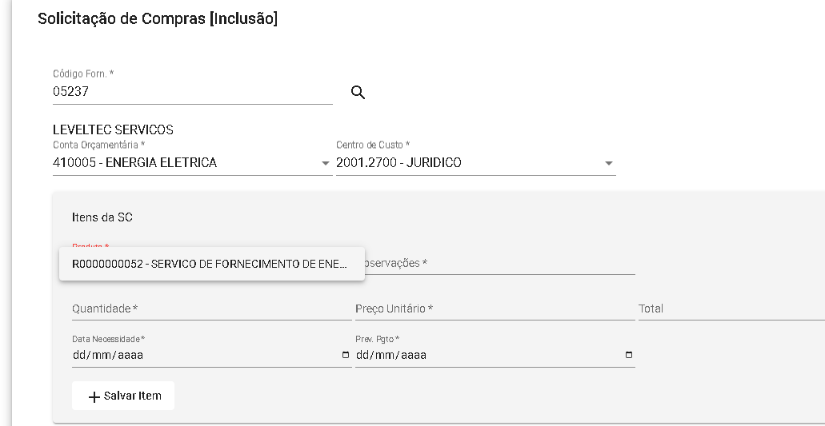

Após a Inclusão a opção de excluir o registro só é habilitada se o documento não tiver sido vinculado à tabela de Fluxo de Caixa.

Figura 6 – Modelo de Documento após o Lançamento
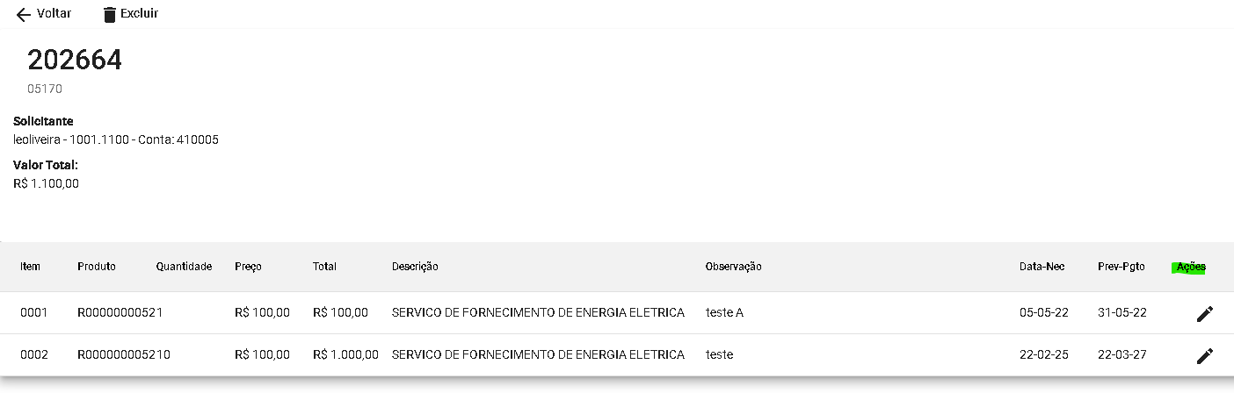

Opções de “Solicitar Alteração de Valor” ou “Confirmar o documento” com a chegada da Fatura:

Figura 7 – Edição do Documento onde é possível Solicitar a Alteração de Valor ou Finalizar o documento com a geração da Pré-Nota no ERP.

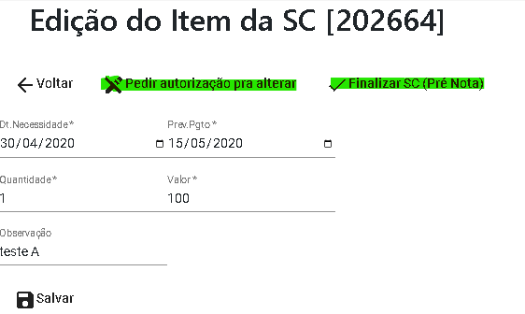

Figura 8 - Solicitação de Permissão de Alteração, com justificativa e valor obrigatório.
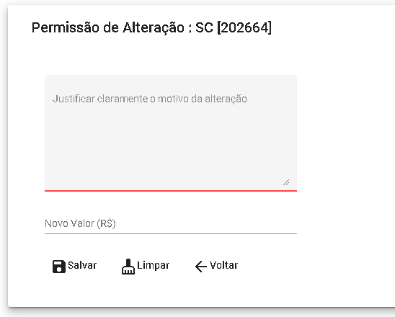

Figura 9 – Mensagem informativa após Solicitar a Permissão de Alteração
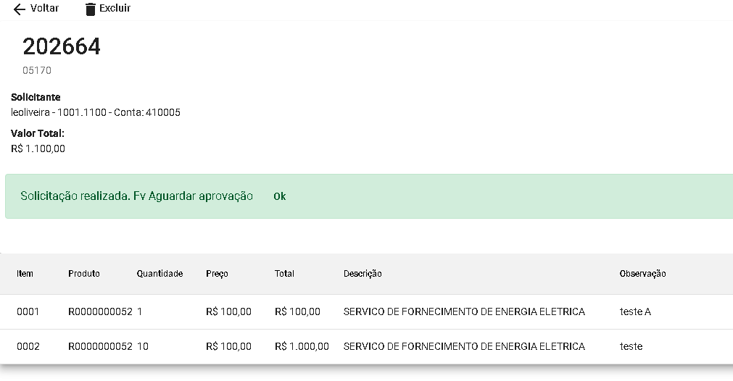

Figura 10 - Página de Aprovações que será utilizada pelo Aprovador Financeiro
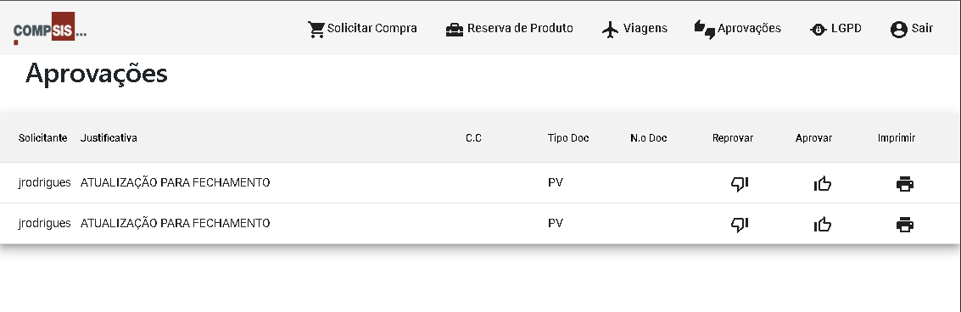

Detalhes
A figura abaixo contém uma amostra do código desenvolvido dentro do ERP que contém as regras que serão consumidas pelo front-end:

Figura 11 – Exemplo de uma API desenvolvida no ERP utilizando ADVPL
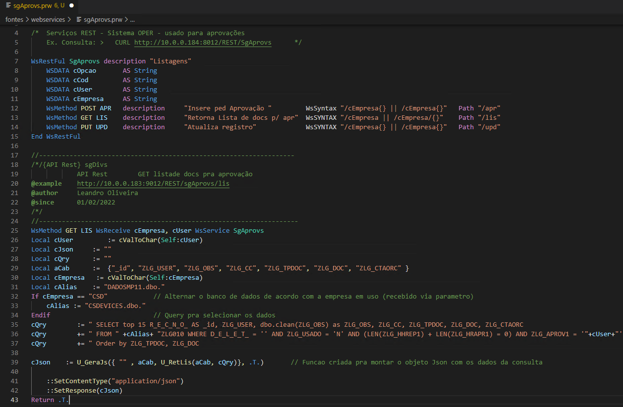

Figura 11 – API disponibilizada para ser usada pelo Front-End
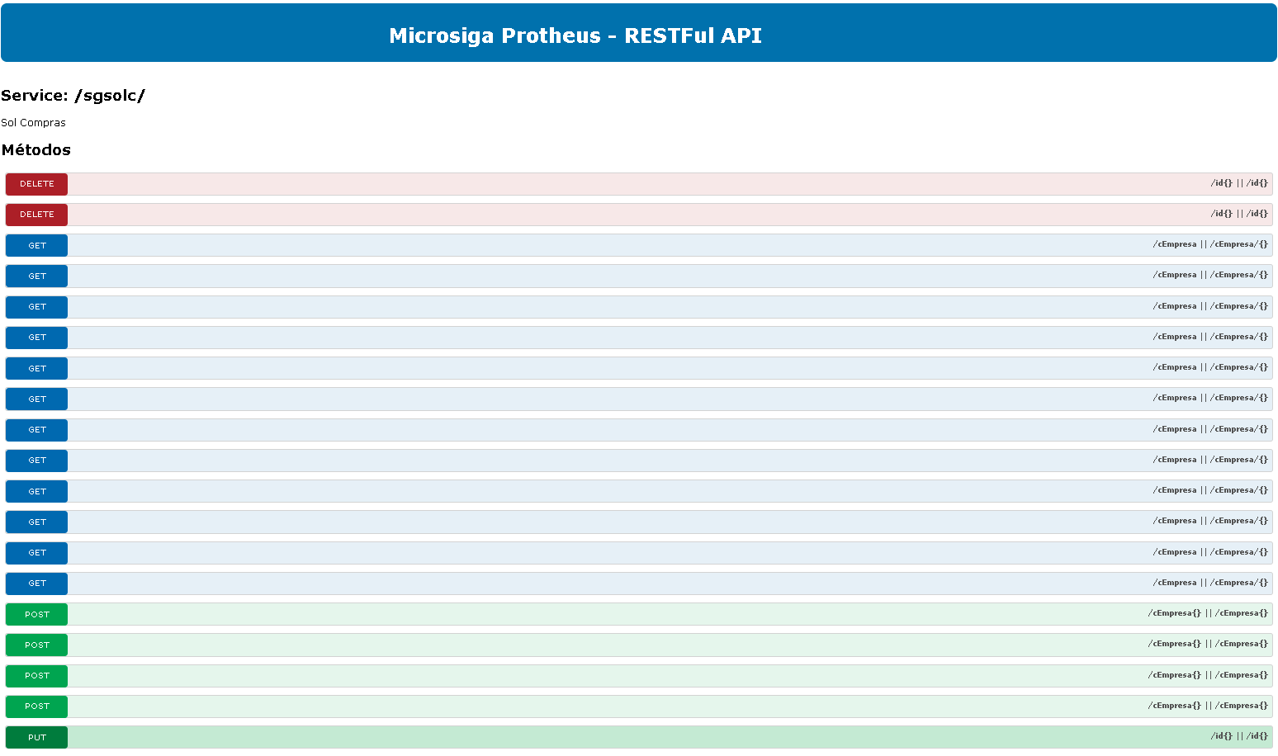

  - Análises
Foi Criado um processo de ETL (Extração, transformação e carregamento) de dados utilizando a ferramenta “Pentaho Data Integration” (ou “Kettle” como é conhecido popularmente), de forma que os dados das “solicitações de aprovações” foram tratadas e carregadas como tabela fato, um vez que este seria o dado importante para análise, pois é em essência o que causa a variação no fluxo, e foram carregadas as dimensões Departamento, Documento, Orçamento e Tempo para um datamart utilizando a modelagem estrela (imagem 12). Foi construído um cubo analítico usando a ferramenta Power-BI da Microsoft para o início dos estudos das áreas e variações de valores em relação aos diferentes períodos da dimensão tempo (mês, bimestre, semestre, ano etc.). Com isso será possível realizar diversas análises gráficas para tomada de decisões.

Figura 12 – Modelagem Star-Schema para o DataMart de análise das variações
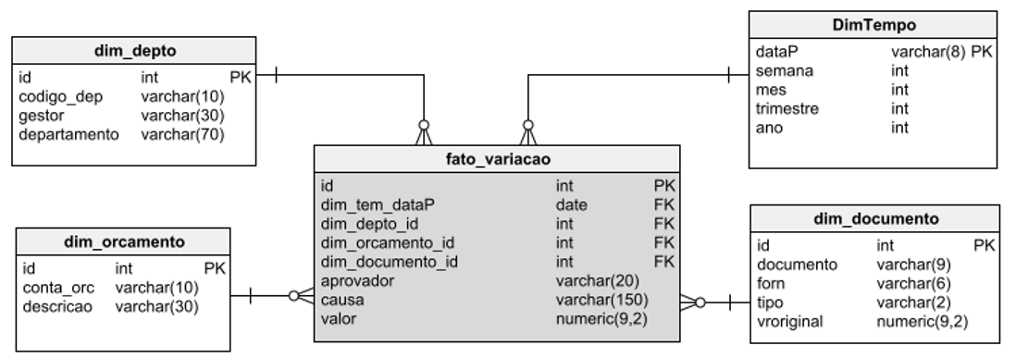

Figura 13 - ETL
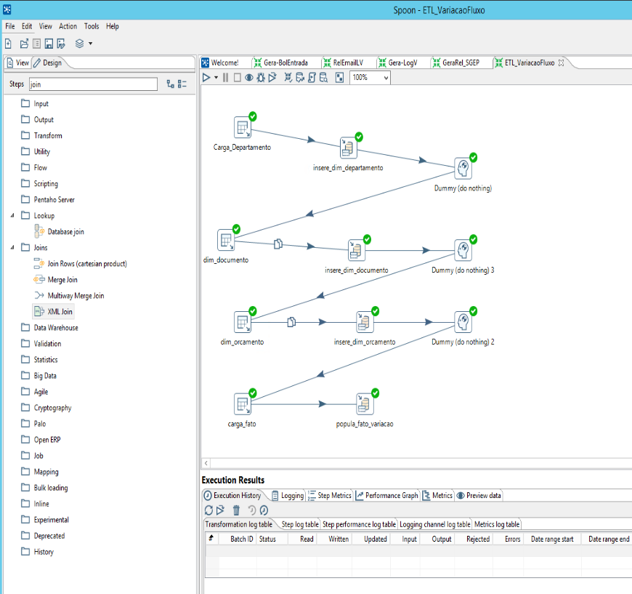

Figura 14 – Cubo Analítico da Variação
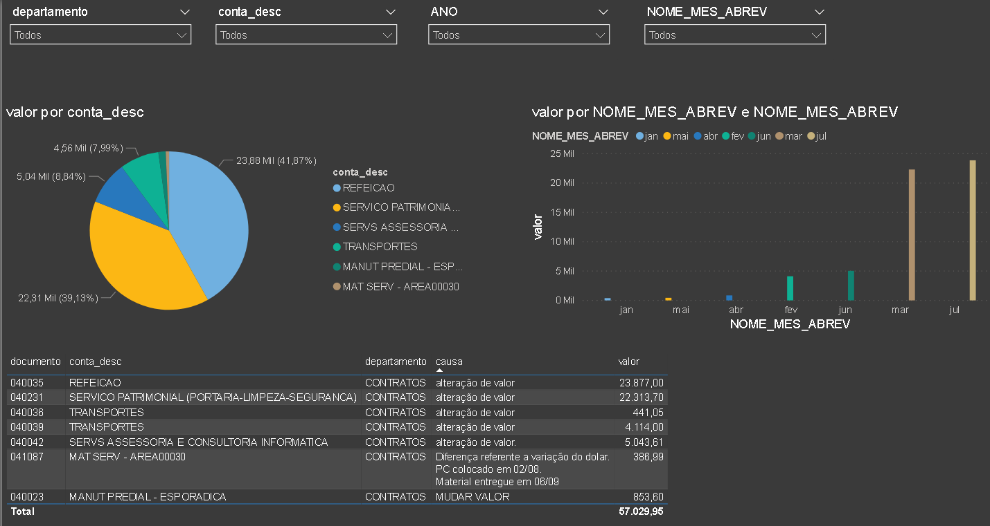

Resultados e Discussão
Por fim a decisão de realizar um desenvolvimento em uma tecnologia diferente do ERP se provou excelente pelas razões abaixo:
a) Tempo de desenvolvimento desta solução foi um total de 528 horas de desenvolvimento interno (do planejamento até o processo de homologação) sem a necessidade de contratação de mão de obra externa especializada;
b) Custo muito menor, já que o tempo de desenvolvimento utilizando o framework Angular no frontend foi muito menor, apenas para efeito de comparação, o valor da hora de um desenvolvedor ADVPL (linguagem de propriedade da TOTVS a fornecedora do ERP) é acima de R$ 150,00 (sem impostos) além de ser requisito de 20% de horas de Coordenação, logo este desenvolvimento se contratado diretamente da TOTVS ou de prestadora de serviço similar, ficaria acima de R$ 80.000,00 (oitenta mil Reais).
c) Qualidade, já que o Angular oferece um conjunto completo de elementos de design, como cores, fontes, botões e elementos de navegação, formulários, ícones, etc.
d) Padrão de usabilidade, uma vez que foi observado e utilizado as 10 heurísticas de Nielsen para o design das Interfaces do software;
e) Ao fazer uso do Framework Angular que utiliza TypeScript ao invés de um desenvolvimento convencional diretamente no ERP utilizando ADVPL, a empresa optou por tecnologia que possui uma oferta maior de mão de obra para o desenvolvimento e manutenção, a linguagem TypeScript em comparação com o ADVPL possui uma popularidade e interesse ao longo do tempo no Brasil muito maior (em média 139%), conforme o gráfico abaixo extraído da ferramenta Google Trends, analisando o interesse nessas linguagens nos últimos 5 anos;

Figura 12 – Comparação das linguagens TypeScript x Angular no Google Trend

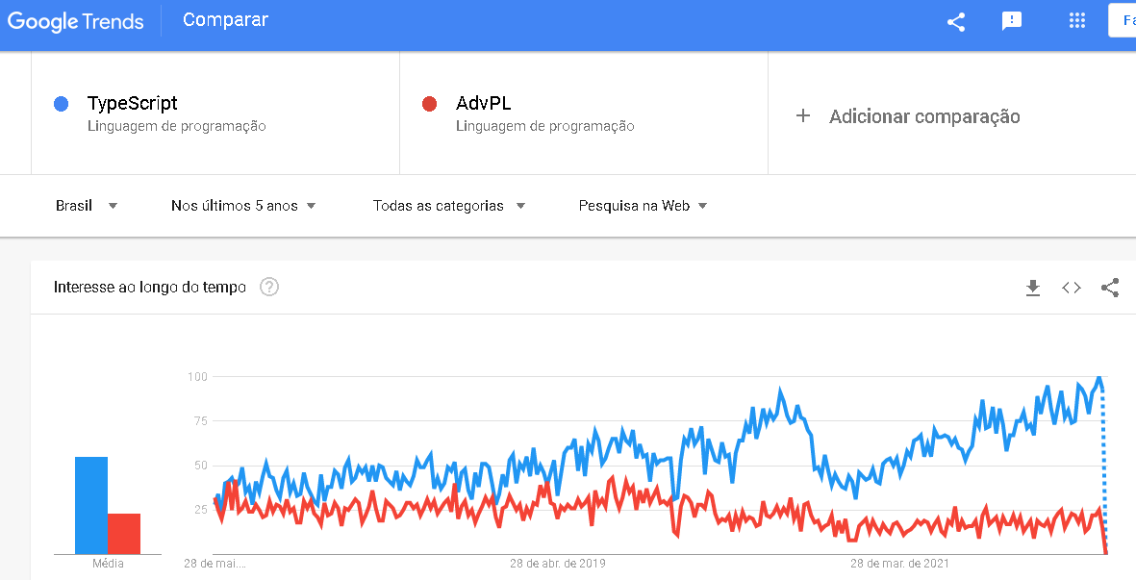

f) A vantagem de utilizar apenas o Back-endo do ERP da TOTVS, foi garantir a integração do novo processo ao processo atual, utilizando os mesmos cadastros, agilizando o processo apenas;

Com a implantação desse software foi possível agilizar o processo atualmente em uso (sem a necessidade de ter que adquirir licenças para aumentar o controle por parte dos gestores ou ter que contratar a fornecedora do ERP para customizar desenvolvendo esse processo por dentro do ERP), com o uso do sistema está sendo possível desafogar os analistas de compras, aumentar o controle por parte dos gestores nas contas recorrentes, possibilitar uma análise das razões das alterações no planejamento, bem como possibilitar o estudo de sazonalidades nessas flutuações de valores e com isso tomar traçar planos e medidas corretivas;

Referencias

1COMPSIS Computadores e Sistemas Ltda,. Site da empresa: <https://compsis.com.br>. Acesso em: 22 de mar. 2022.

Google Trends. Google. Disponível em < https://trends.google.com.br/trends/explore?date=today%205-y&geo=BR&q=%2Fm%2F0n50hxv,%2Fm%2F0z8953h >. Acesso em 24 maio de 2022.

